Каракеян Арсен Смбатович группа 1216

Отчёт

1. Вычислил матрицу коэффициентов корреляции Пирсона , чтобы проверить и свериться с результатми графика от библиотеки Yellowbrick и от «тепловой карты» библиотеки seaborn. **Всё совпало**

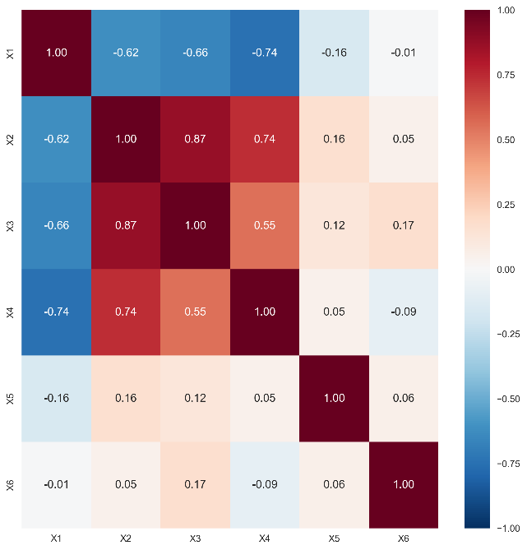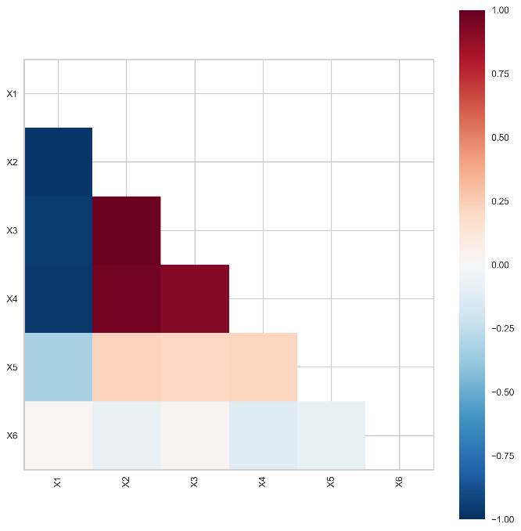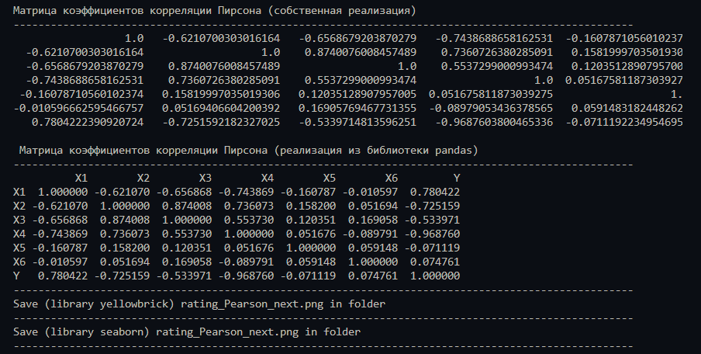

1. Вычислил средние значения, отклонения от среднего значения и стандарт отклонения для каждой переменной

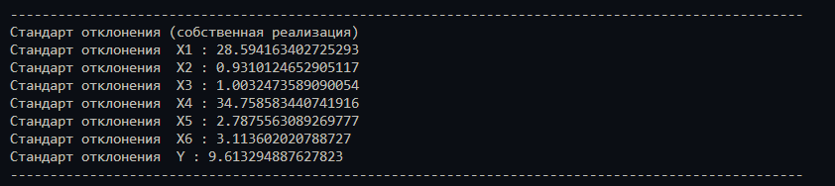 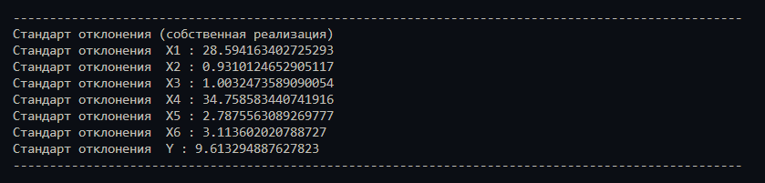

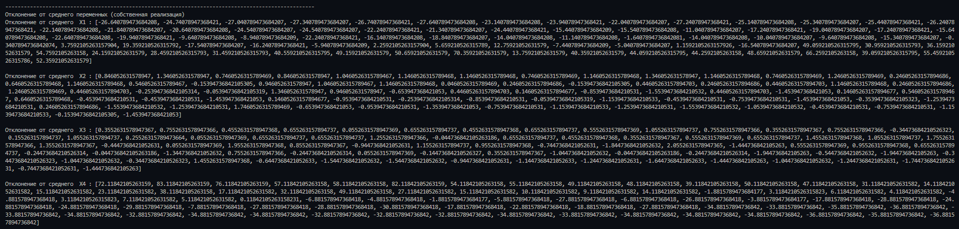 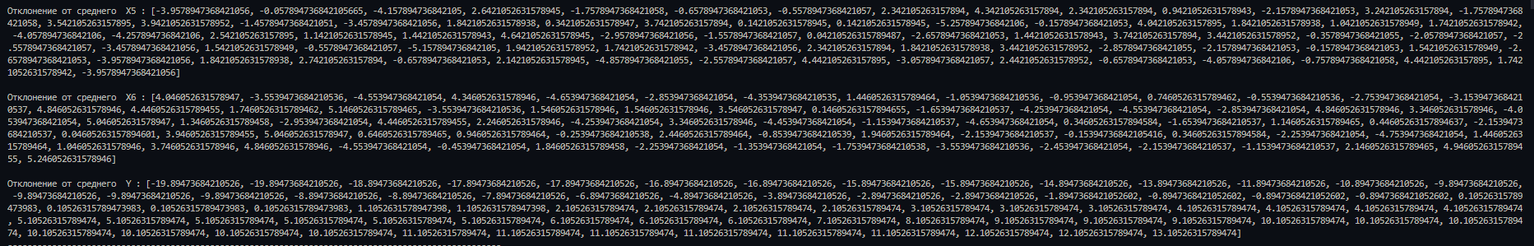

1. Провожу стандартизацию переменных и сверяюсь собственной реализацией и библиотеки pandas

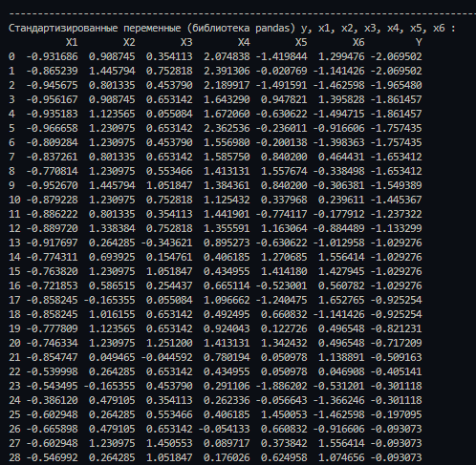

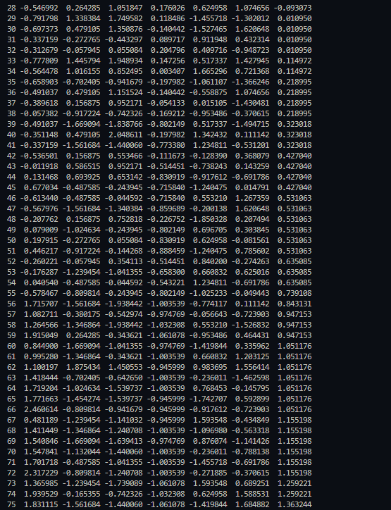

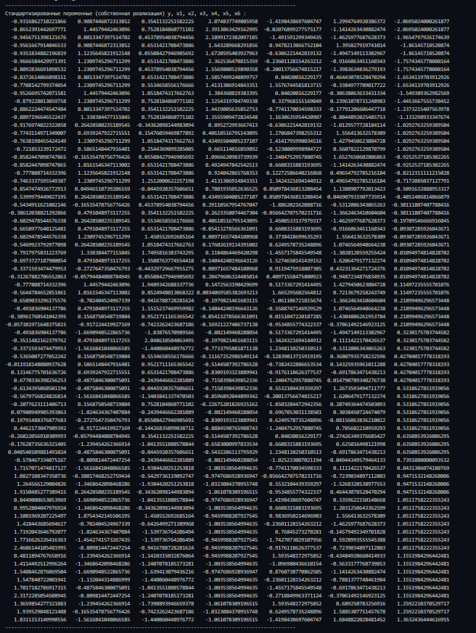

1. Рассчитываю и сверяюсь с коэффциентами регрессии собственная реализация и библиотеки sklearn, pandas. Входи проверки выяснилось, что коэффициент b0 имеет значение приближенно к нулю (библиотеки sklearn и pandas не выводят)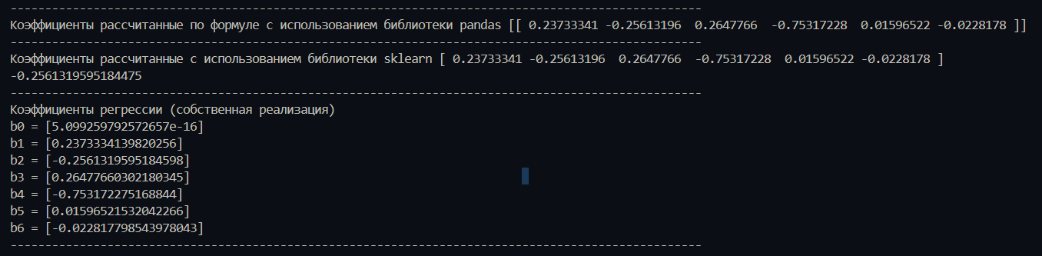
2. Вычисление модельных значений. 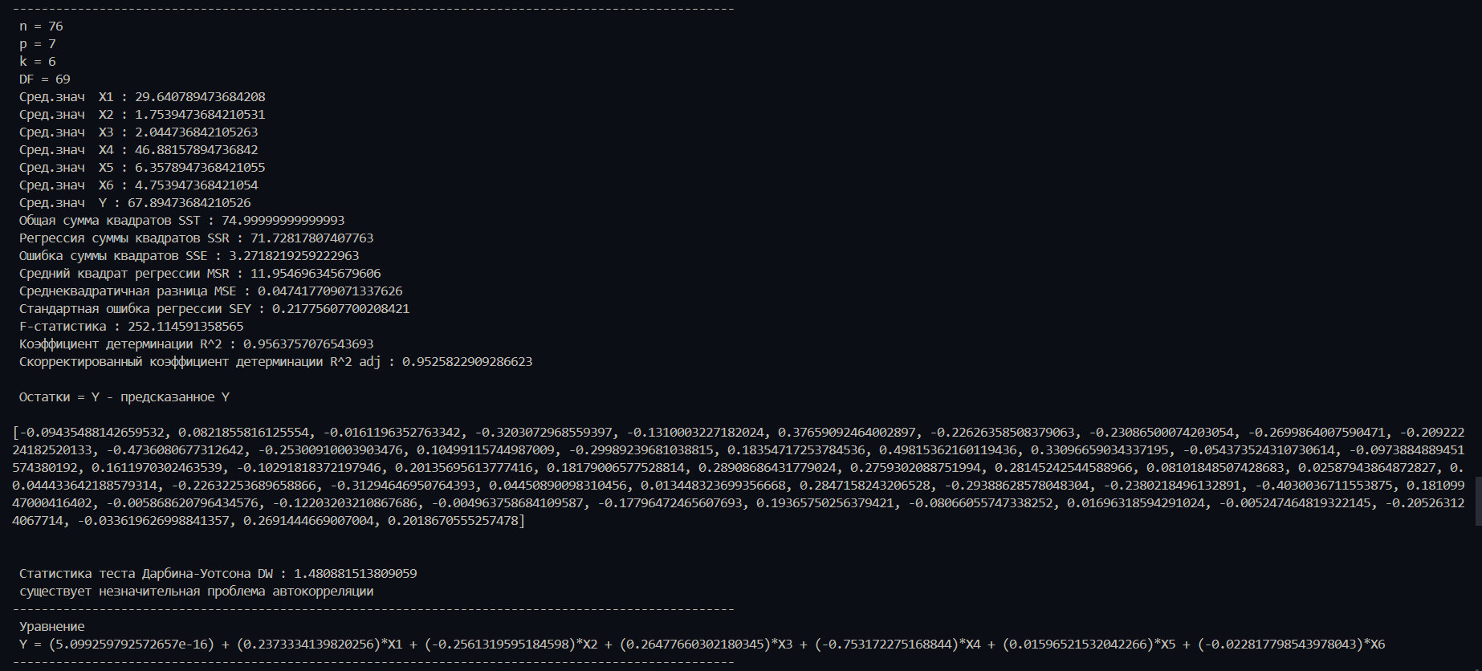 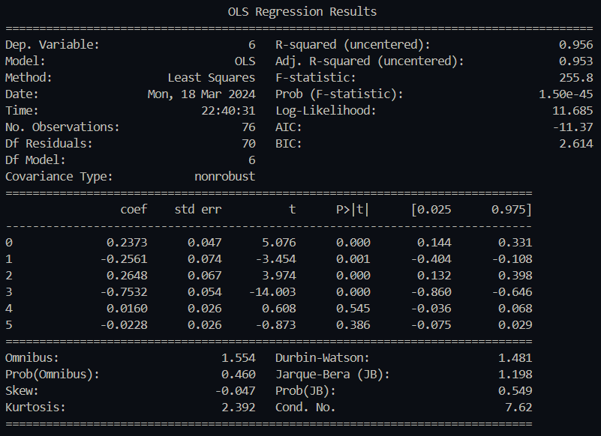
3. Выполнил дополнительно нормализацию переменных,Тест Стьюдента. Результат после теста Стьюдента. 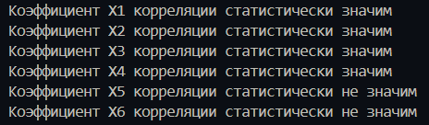
4. Функция поиска мультиколлинеарности переменных и усключения их их уравнения. (Рекурсивный метод)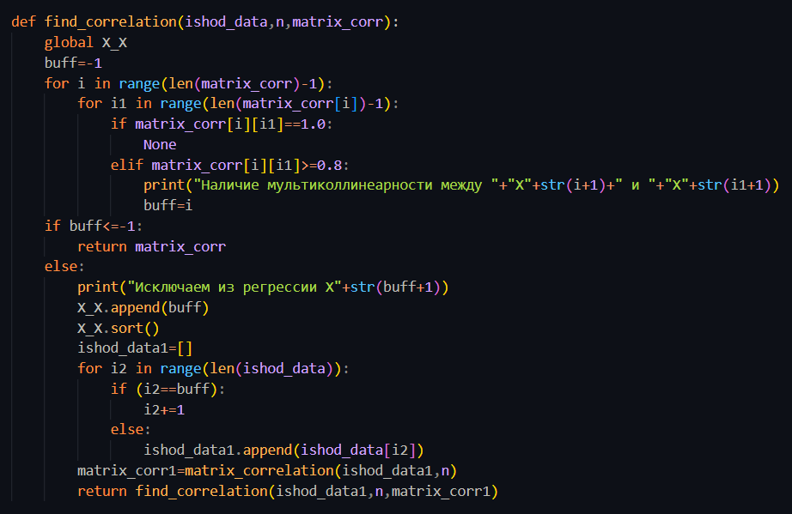

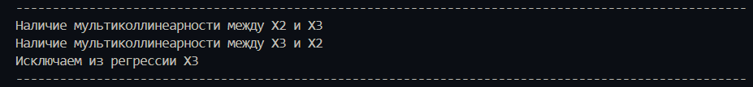



1. KNeighborsRegressor

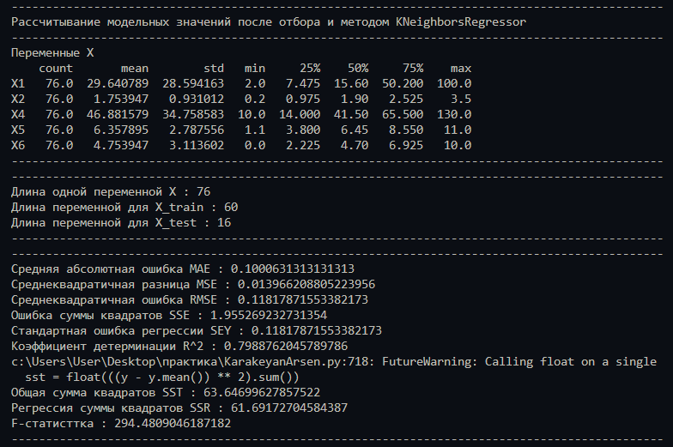

1. DecisionTreeRegressor

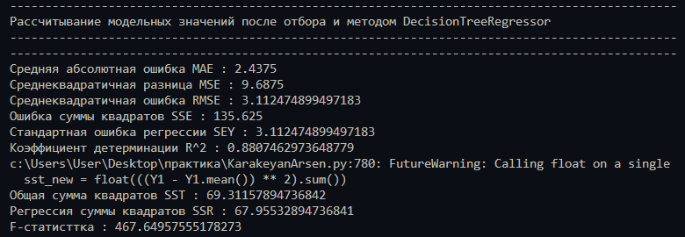

Вывод после вычисления выяснилось , что лучшая модель по R^2 (Линейная)